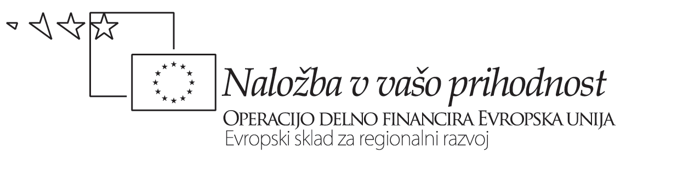
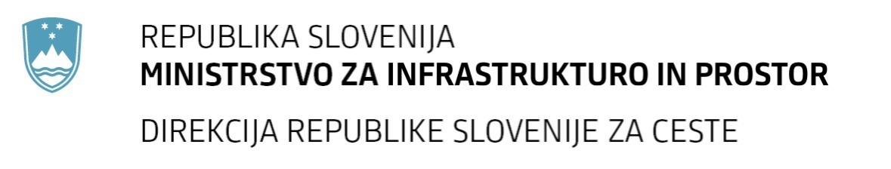
Številka: | 43001-69/2012-39 |  | oznaka naročila: | A-49/12 G
Datum: | 30.09.2012 |  | MFERAC: | 2415-12-000435/0

POJASNILA RAZPISNE DOKUMENTACIJE
za oddajo javnega naročila

Obvoznica Škofja Loka – II. in III. Etapa

Vprašanje:

Številka objave: JN9073/2012, Datum objave: 22.8.2012
Oddano: 30.9.2012, 19:49
Spoštovani!
Zopet en vaš projekt, ki ga vodite že nekaj let pa kljub temu ne uspete pripraviti takšne razpisne dokumentacije, ki bi omogočila ponudnikom normalno izdelavo ponudbe. Razpisno dokumentacijo dopolnjujete in spreminjate z dneva v dan od ponudnikov pa pričakujete da, bodo v postavljenem roku lahko izdelali kvalitetno ponudbo. Zato od vas pričakujemo dobro pripravljeno razpisno dokumentacijo in normalen rok za izdelavo ponudbe.

Odgovor:

Spremembe popisov del objavljenih dne 28. 9. 2012 niso take narave, da bi bilo zaradi tega potrebno podaljšati rok za oddajo naročila, katerega je Naročnik enkrat že podaljšal in sicer iz prvotno določenega dne 2. 10. 2012 na 16. 10. 2012.

